CHCIAŁBYM ZOSTAĆ SPORTOWCEM

CZWARTEK - 08.04.2021r.

I. 1. Poranne ćwiczenia „Najpierw skłon”
https://www.youtube.com/watch?v=FZ3pj_ZkldQ

2. Rysowanie prostych kształtów na tackach z piaskiem lub kasza
Dzieci rysują koło (kilkakrotnie po śladzie), a potem kreski jako promyki, mówiąc:
Kółeczko, kółeczko, rysują po śladzie koło, będzie z ciebie słoneczko. rysują kreski – promyki.

II. Zajęcia główne
Temat: „Duża piłka, mała piłka” – Ćwiczenia klasyfikacyjne

- Zabawa z elementem podskoku „Małe piłki i duże piłki”
Dzieci na hasło: Małe piłki – podskakują delikatnie na palcach
(rodzic wyjaśnia, że małe piłki są lekkie).
Gdy usłyszą hasło Duże piłki, podskakują ciężko na całych stopach
(rodzic wyjaśnia, że duże piłki są ciężkie).
- Segregowanie piłek według wielkości.
Za pomocą tasiemek, nici czy sznurka tworzymy dwie obręcze w różnych kolorach, np.
czerwoną i żółtą, oraz pięć piłek: trzy małe i trzy duże (piłki można wykonać z papieru, gazet)
Umawiamy się z dzieckiem, że do czerwonej obręczy będą wkładać duże piłki, a do żółtej – małe piłki. Potem rodzic pokazuje piłki, a dziecko wskazuje obręcz, do której ma je włożyć.
- Przeliczanie piłek w obręczach
Dziecko przelicza duże piłki i małe piłki
Porównywanie liczby piłek:
Rodzic pyta dziecko: - Których piłek jest więcej, dużych czy małych?

- Zabawa „Pajacyk”
Rodzic wypowiada słowa rymowanki, a dzieci wykonują zadania ruchowe.
Jestem skoczny pajacyk.  Mam czerwony kubraczek.  Dwa rękawy szerokie.  Popatrz, jak ładnie skaczę. | Dzieci:  wykonują trzy podskoki,  dotykają rękami tułowia,  wyciągają ramiona w bok,  skaczą jak pajacyki (nauczyciel pokazuje).
- Zabawy z piłką przy piosence „Piłka”
https://www.youtube.com/watch?v=U-WUy1FCHHM
III. Dodatkowe propozycje
1. Piłka z gazety
materiały: gazeta i gumki recepturki
1. Zgniatamy kolejne strony gazety kształtując z nich kulę.
2. Na ostatnią warstwę kuli zgniatamy dwie strony z gazety lub z kolorowego papieru i owijamy nimi całość.
3. Na tak przygotowaną kulę zakładamy kolejne gumki recepturki.

Teraz można się dowolnie bawić piłką, tocząc ją, kopiąc lub rzucając do celu.
Miłej zabawy!

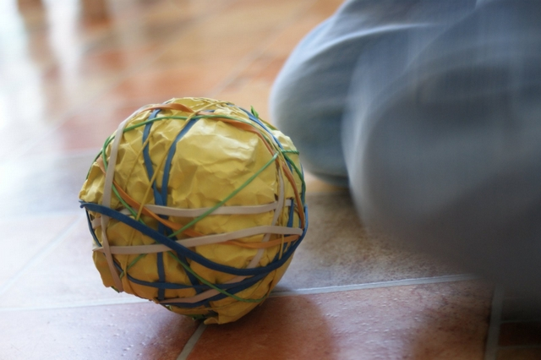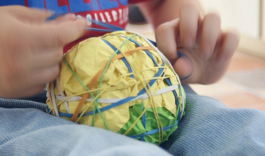

2. Program dla dzieci „Budzik” – „Dużo ruchu”
https://vod.tvp.pl/video/budzik,duzo-ruchu,14491659

4. Rozwiązywanie zagadek dotyczących różnych dyscyplin sportu

Dwie drużyny, bramki dwie.
W tym sporcie piłkę kopie się (piłka nożna)

Wysocy panowie po boisku biegają,
Piłkę do kosza celnie wrzucają (koszykówka)

Dwie drużyny- między nimi siatka,
Odbijanie piłki to dla nich gratka. (siatkówka)

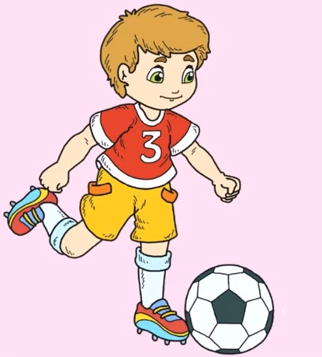

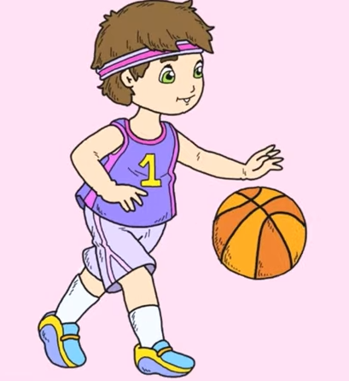
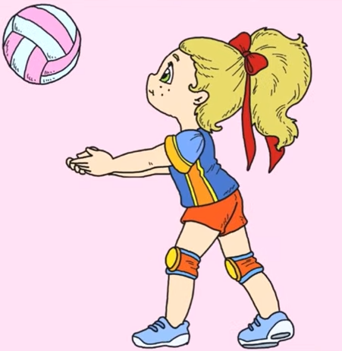
4. Ćwiczenia grafomotoryczne

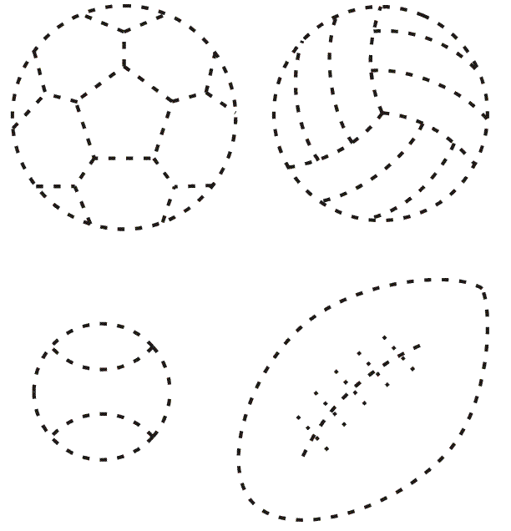

5. Rysuj po śladzie w odpowiednim kolorze kredki



